融合报道、应用创新参评作品推荐表

作品标题 | 新华社现场云平台 |  |  | 参评项目 | 应用创新
主创人员 | 李俊、贺大为、周宁、关明辉、文晶 |  |  | 编辑 | （集体）陈梦婕、张芸梦、杨崧、张钟仁 张艺腾
原创单位 | 新华通讯社 |  |  | 发布平台 | 新华社客户端
发布日期 | 2017年2月17日至今
作品链接  和二维码 | https://h.xinhuaxmt.com/vh512/scene/11091127?isview=1&homeshow=1&newstype=1010（二维码图片附后）
作品简介  （采编过程） | “新华社现场云”是新华社自主研发的智能化移动采编系统平台，是新华社落实中央要求，推进媒体深度融合，创新媒体服务的战略性平台。其旨在适应全媒体传播需要，深化内容生产供给侧结构性改革，通过与媒体、县融、党政机关、行产业等用户共享成熟的“现场新闻”技术服务体系与先进的移动化全媒体直播工具，实现跨界采编力量、媒介资源的整合；采集、制作、传播方式的统合；重大主题、重大活动、重要节点报道的聚合；达到传播力引导力影响力公信力的汇合；提高全媒体传播效率体制机制，推动全链条全环节要素高效联动，实现央地信息内容、技术应用、平台终端、管理手段等共融互通，协力构建更加紧密、更加移动互联网化的“通讯社+机构用户”全面合作伙伴关系，打造信息化时代新型消息总汇。  现场云通过手机客户端进行素材采集，记者点击4次手机即可完成一段视频拍摄，发布报道。记者在发布报道后围绕同一主题持续滚动跟踪播报，采访结束后，就已经在新媒体发布了一场直播态报道。目前，现场云入驻媒体、机构超过4900家，覆盖全国，已经成为全国最大的新闻在线生产平台。
社会效果 | 新华社现场云平台是央媒中唯一运行的国家级自有技术终端平台，目前已汇聚包括地方党媒、县融、党政机构用户4900余家，15万余名采编人员注册使用，实现国内所有地市主要媒体全覆盖，800余家县级用户依托现场云技术服务、渠道平台等优势开展县级融媒体中心建设。至今，入驻机构用户已自主发布现场直播76万余场，图片短视频报道450余万条，日均直播突破1000场，形成广泛影响力。依托覆盖广、布点深、信源权威的平台特点，目前已基本实现央地信息内容、技术应用、平台终端共融互通，初步构建起更加移动互联网化的“通讯社+机构用户”全面合作伙伴关系，打造信息化时代新型消息总汇，积极推进媒体深度融合。 “现场云”为入驻媒体免费提供基于移动端的全媒体采编发功能，有效推动全媒体转型和采编机制流程再造，实现了媒体融合的“换道超车”和跨越式发展，深受各地用户盛赞。
初评评语  （推荐理由） | “现场云”是我社为落实中央要求推进媒体深度融合，创新媒体服务的战略性平台，是3大央媒中唯一运行的国家级自有技术平台。自运行至今，已汇聚党媒、县融、企业用户4900余家，依托广布全国的权威触角采集资源，充分发挥出“在时效上快人一步，在深度上高人一筹”的核心优势，指数级扩充我社与地方党媒、县融、党政机构、市委办局、通讯员队伍等形成集约化、规模化、数字化、融合化采集合力，助力打造移动互联网时代自主可控的新型消息总汇和新型主流传播平台。  签名：  （加盖单位公章）  2023年 月 日
联系人 | 文晶 | 邮箱 | wenjing_self@sina.com |  |  | 手机 | 13811614272
地址 | 北京市西城区宣武门西大街57号新华通讯社 |  |  |  |  | 邮编 | 100803

新华社现场云代表作 二维码
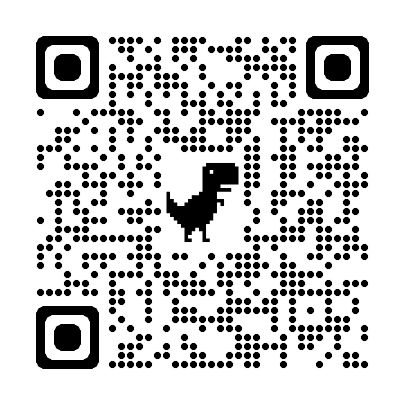
2.新华社现场云平台 首页首屏截图

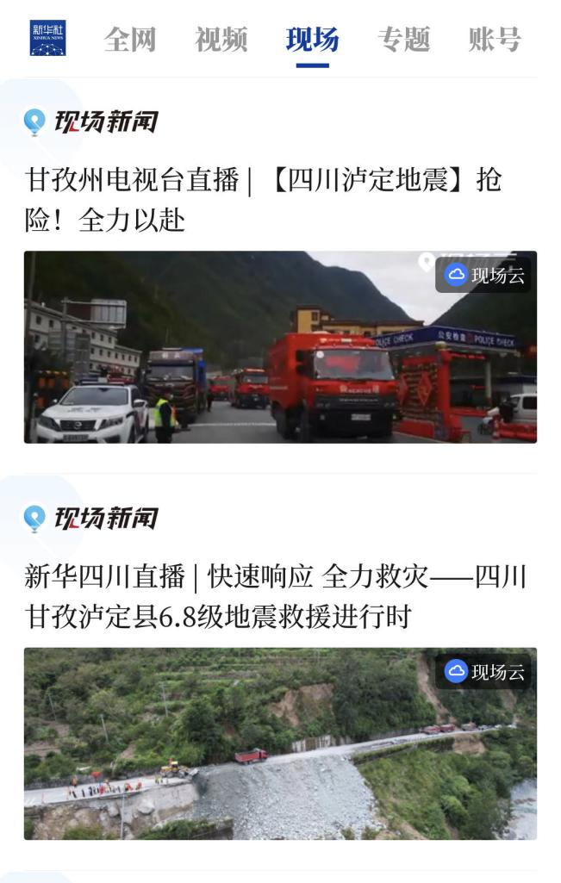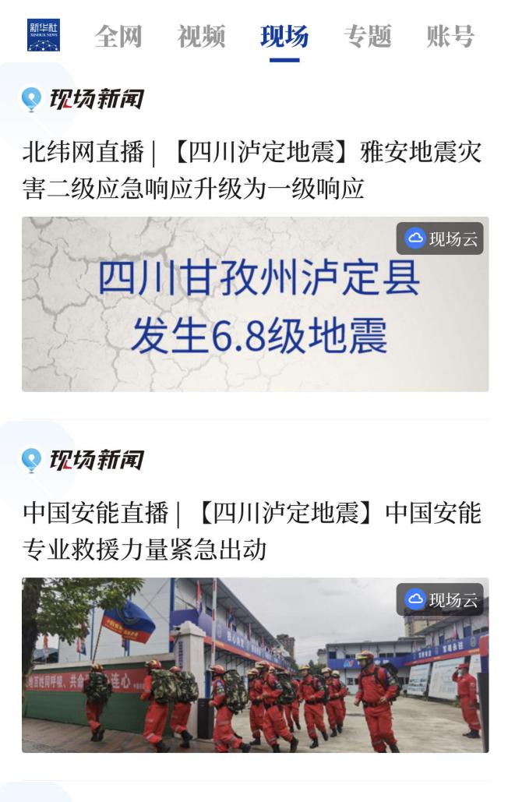
3.代表作：“9·5”四川泸定6.8级地震现场云联播
（1）文字稿（节选）
针对突发、热点事件，现场云保持触角灵敏，积极抢抓第一现场，及时研判；统筹多方权威信源，联动社会化采集力量，组织实施；前后方多点协同，团队作战；以总社编辑部报道要求为指向，一体化统筹、扁平化运行调度用户按需生产，提升策划组织的时效性和有效性，将本地新闻打造成具有公共传播价值的“爆款”报道。
2022年9月5日12时52分，四川省甘孜州泸定县发生6.8级地震。新华社四川分社13:25分即运用现场云平台开启现场报道，通过现场云移动采编审签发优势为抗震救灾一线记者赋能，直击震中救援“第一现场”；当地媒体甘孜州电视台、甘孜日报、四川北纬网（雅安新闻网），应急救援力量四川省森林消防总队、应急管理部自然灾害工程应急救援中心（中国安能）等机构用户及时开启现场云直播态报道；身在泸定县甘孜职校的现场云通讯员立时反馈校园师生有序避险见闻；呼和浩特广播电视台、西安发布等用户运用云软导播台开启跨地直播，全程关注救援进展。
统筹做好现场新闻采集、发布工作的同时，现场云还据阶段性报道重点，对地震现场报道中的核心救援画面、暖心故事、科技救援等高亮内容进行二次加工，精制图文视融合稿，将丰富却缺乏叙事逻辑的现场素材挖掘提炼成小而精、短平快的融合报道，从海量现场报道中找看点、抓重点呈现到受众眼前。
截至9月14日，现场云共发布抗震救灾现场直播态报道24场，其中行进式直播态报道15场，图文视融合稿9条，全面反映抢险救灾“人民至上、生命至上”理念。据现场云素材加工而成的融合稿件《你护我平安 我送你温暖》《山路上妈妈终于接到儿子电话！“你放心，有兵哥哥们在……”》《年轻的消防员，把老乡心疼坏了！》《直击 | "9·5”泸定6.8级地震复课首日》《琅琅读书声再起！泸定桥小学师生重返校园》等多条报道首发至新华社客户端后，获新华社微信、微博、抖音快手视频号采用，全网浏览量逾亿次，取得良好传播效果。
实践证明，突发热点事件是现场云最佳应用场景。成熟的现场新闻技术服务体系，实用的移动化全媒体直播工具，广布的社会化采集网络和报道触角，是突发事件报道中抢抓时效、深挖细节的有力支撑。
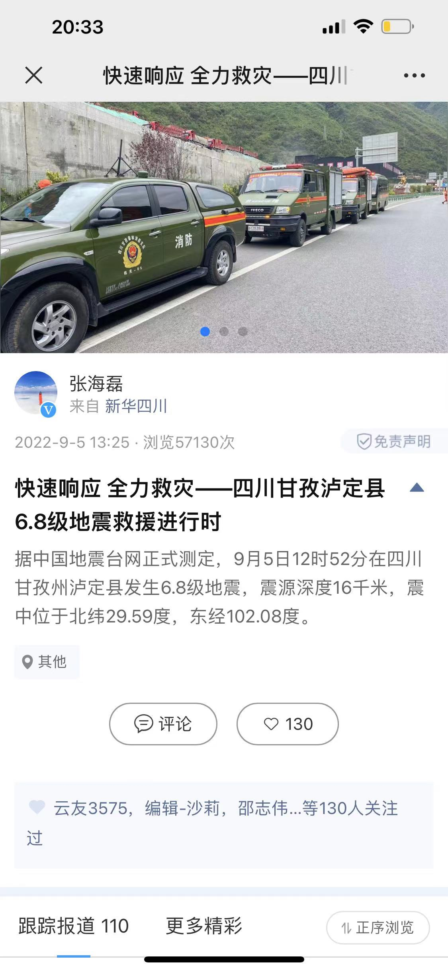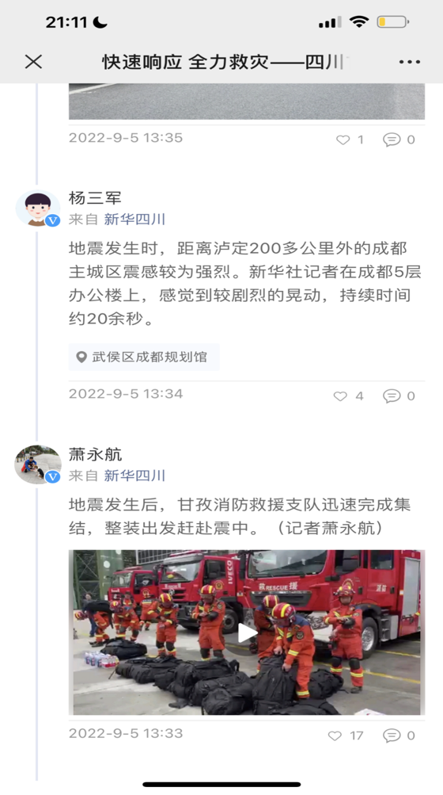

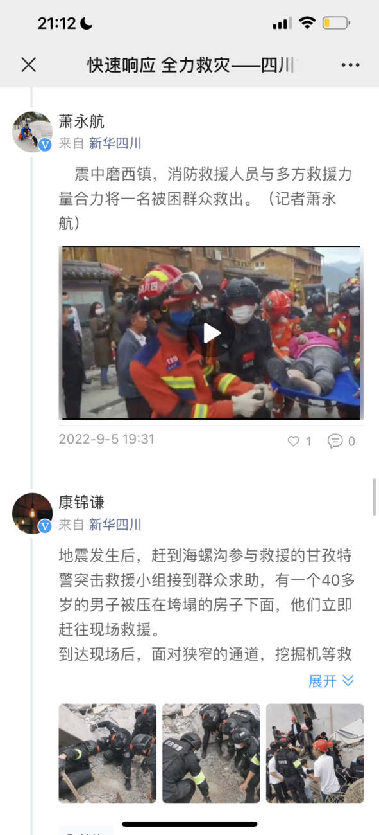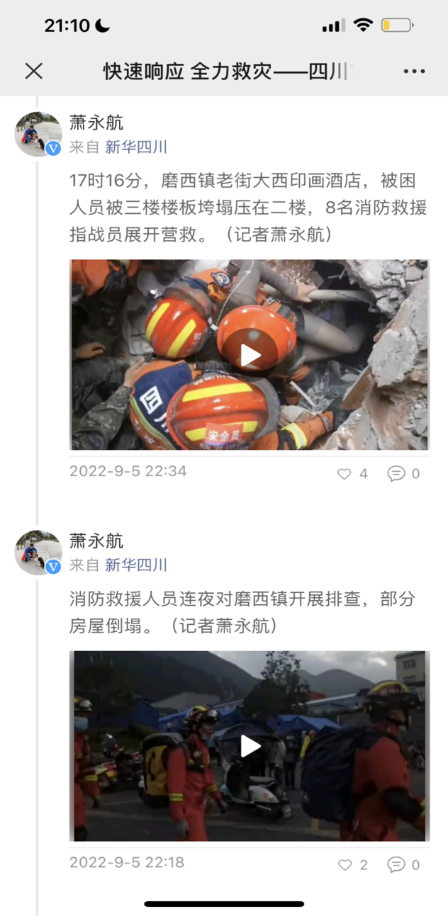
（2）代表作链接
新华四川直播 | 【四川泸定地震】快速响应 全力救灾——四川甘孜泸定县6.8级地震救援进行时
https://h.xinhuaxmt.com/vh512/scene/11091127?isview=1&homeshow=1&newstype=1010
媒体/行业用户【直击四川泸定地震】联播代表作链接：
甘孜日报直播 | 【四川泸定地震】滚动更新丨直击“9·5”泸定县6.8级地震现场
https://xcyh5.xinhuaxmt.com/newh5/#/report-list?liveId=1662363128952971
甘孜州电视台直播 |【四川泸定地震】抢险！全力以赴
https://h.xinhuaxmt.com/vh512/scene/11091513?isview=1&homeshow=1&newstype=1010
北纬网直播 | 【四川泸定地震】雅安地震灾害二级应急响应升级为一级响应
https://h.xinhuaxmt.com/vh512/scene/11091863?isview=1&homeshow=1&newstype=1010
中国安能直播 |【四川泸定地震】中国安能专业救援力量紧急出https://h.xinhuaxmt.com/vh512/scene/11091632?isview=1&homeshow=1&newstype=1010
甘孜日报直播 | 【四川泸定地震】“9·5”泸定地震灾区群众住进“新家”迎国庆
https://h.xinhuaxmt.com/vh512/scene/11148245?isview=1&homeshow=1&newstype=1010
（3）代表作二维码及首页首屏截图



